ВЕЛИКОЕ КНЯЖЕСТВО «СУЛА» ПАРК ИСТОРИИ

Приглашает на тематическую экскурсию-анимацию
«10 000 ЛЕТ ИСТОРИИ БЕЛАРУСИ»
27.09 03.10

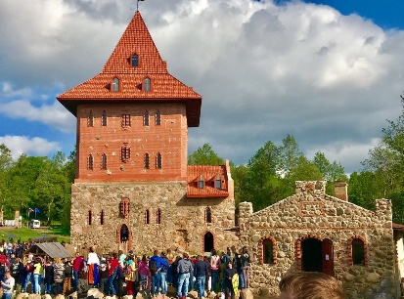
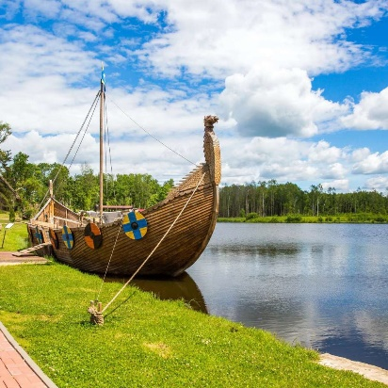
Усадебно-парковый комплекс «Сула» в Минской области, некогда принадлежавший дворянскому роду Ленских, представляет собой уникальное место, где можно окунуться в историю Беларуси. Восстановленный из руин, этот комплекс включает в себя классический дворец, пейзажный парк, живописное озеро, ледовню и родовую часовню-усыпальницу. Музей рассказывает о жизни и быте четырех поколений Ленских, их вкладе в развитие усадьбы и местной светской жизни. Здесь можно увидеть копии портретов владельцев, фотографии и документы семьи, а также узнать о судьбе Константина Ленского, участвовавшего в восстании 1863-64 годов. Комплекс «Сула» очаровывает своей атмосферой и магической энергетикой, привлекая посетителей вновь и вновь.
В программе:
*Торжественная встреча у ворот с музыкантами,
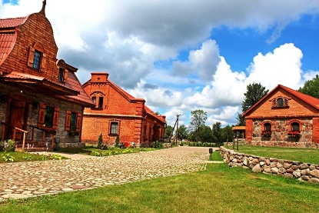
*Катание на Драккаре по реке Сула,
*Посещение анимационных площадок,
*Демонстрации кузнечного дела и работы за гончарным кругом,
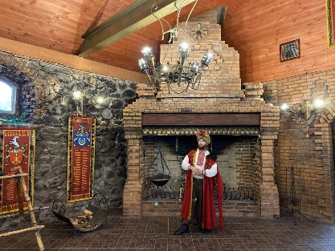
*Посещение бровара с дегустацией элитного напитка “Сарматка”
После экскурсии Вы можете посетить интерактивные площадки традиционной культуры самостоятельно: Пекарня, Аптека, Белорусская мастерская ткачества и шаповальства, Еврейская лавка, Бортничество, Почта, Татарский дом. Сделать фотографии на память.

Стоимость экскурсии: 130 руб. взр., 115 руб. шк.

В стоимость входит:
*проезд на автобусе туркласса;
*экскурсионное обслуживание;
*входные билеты и экскурсия;
*посещение интерактивных площадок.

Запись на экскурсию: 8029-566-83-70 Виктория

